附件2：
输入网址http://www.nstic.gov.cn,进入网站
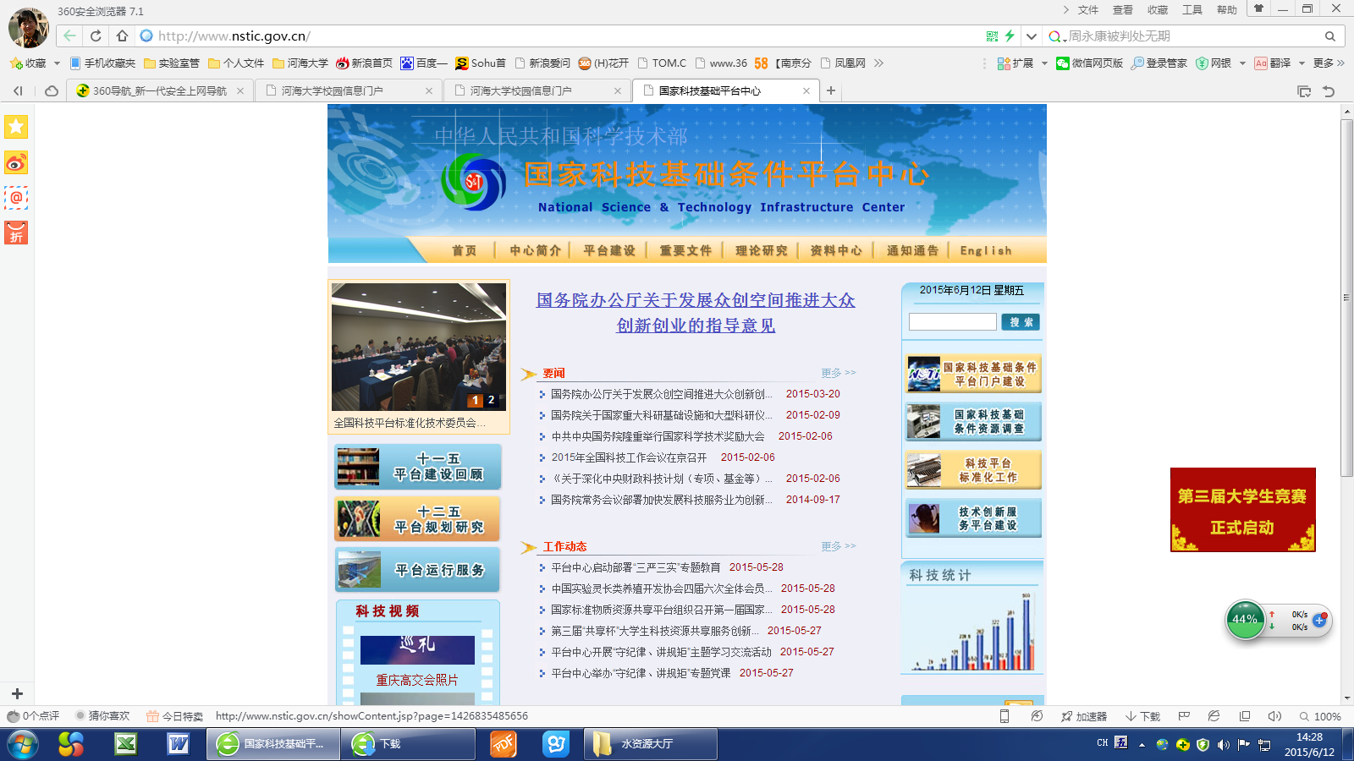

点击“国家科技基础条件资源调查”，进入下一页面
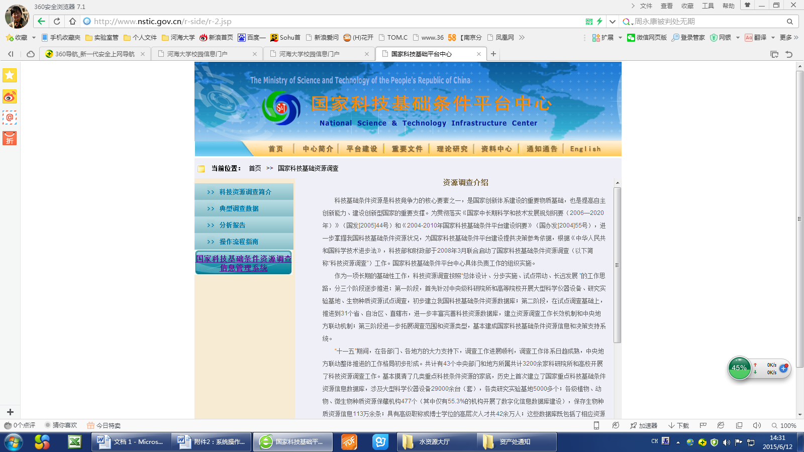

点击“国家科技基础条件资源调查信息管理系统”，进入下一页面
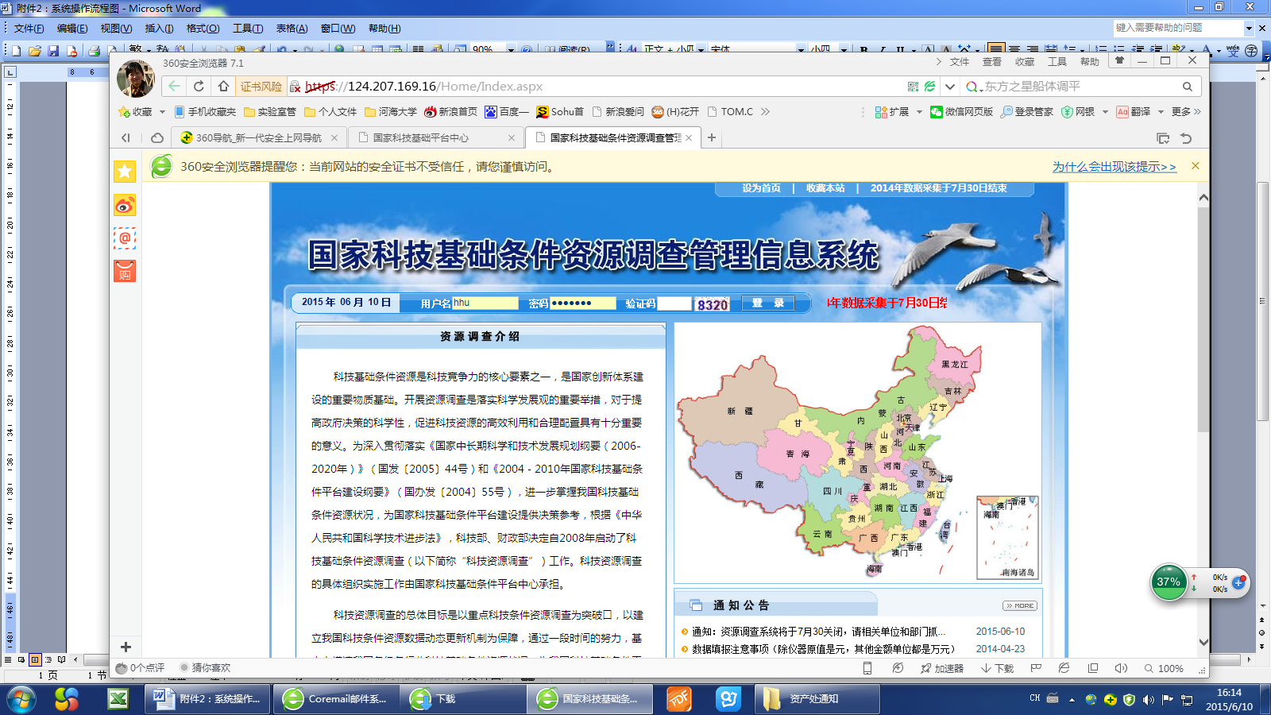

输入用户名、密码、验证码,点击“登陆”，进入下一页面
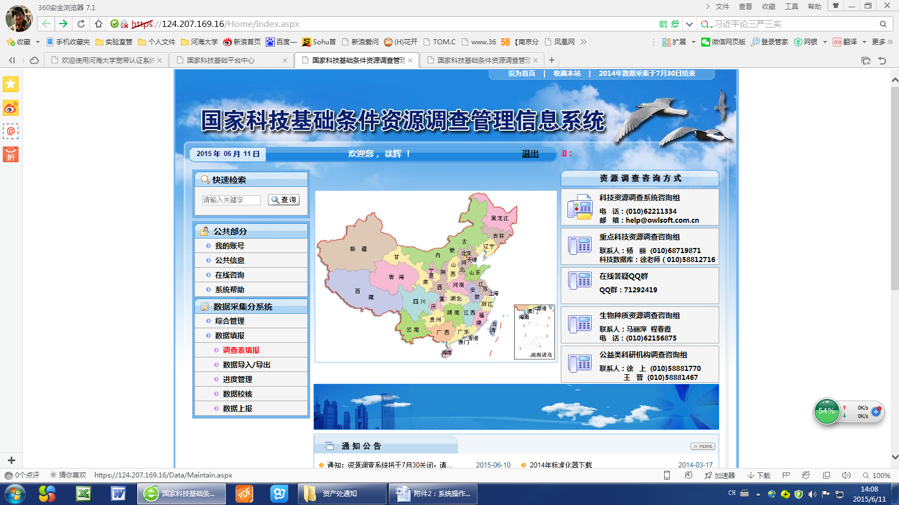

点击“数据填报”下“调查表填报”，进入下一页面
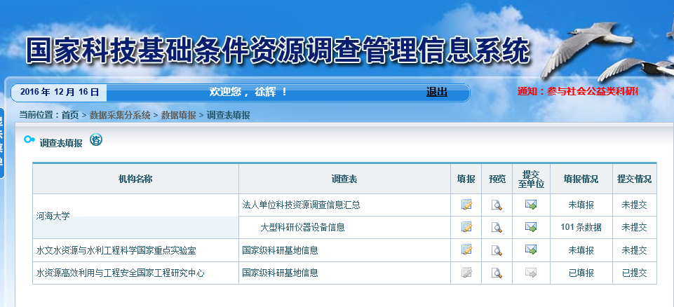

点击“大型科研仪器设备信息”后面“填报”，进入下一页面
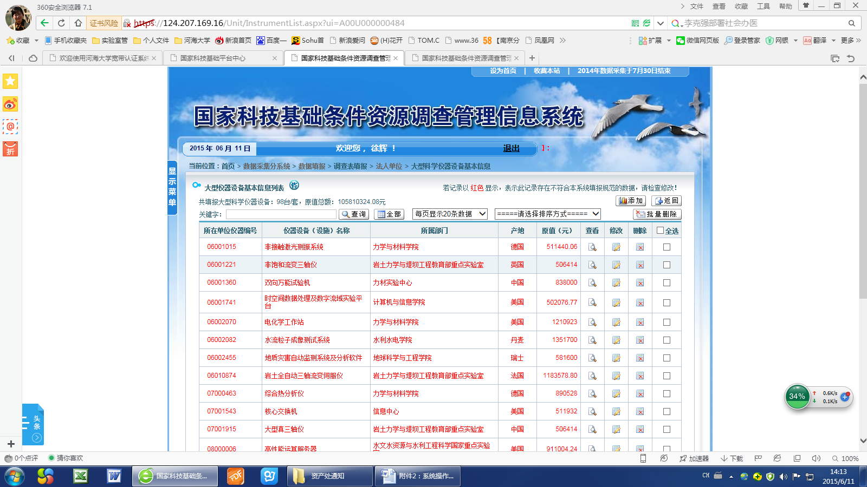

对照“附件一”中的设备列表，在库中找到对应的设备，点击“修改”选项，进行2016年度信息更新。
例如：第一台力材院的“非接触激光测振系统”，修改界面如下图：
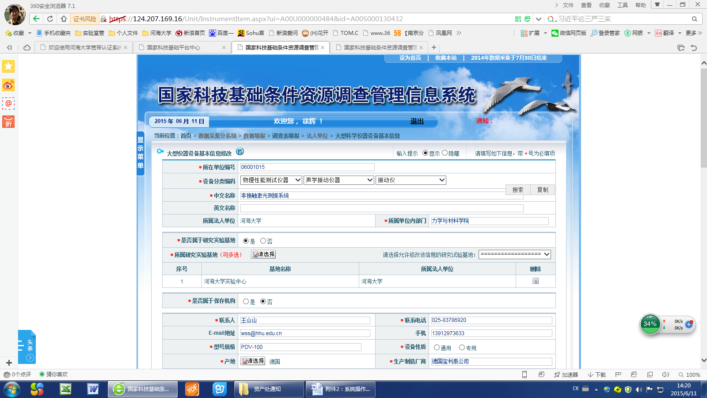

对于“附表一”中”新增”设备，在库中没有对应的信息，请点击“添加”选项，将设备完整信息进行添加。

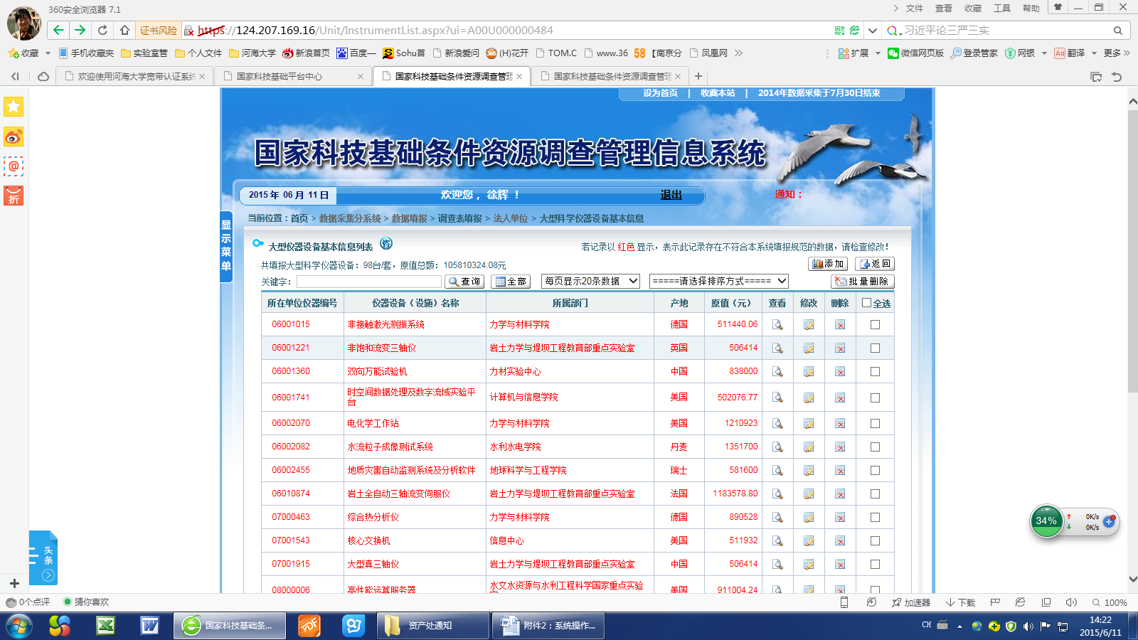

添加界面如下图：
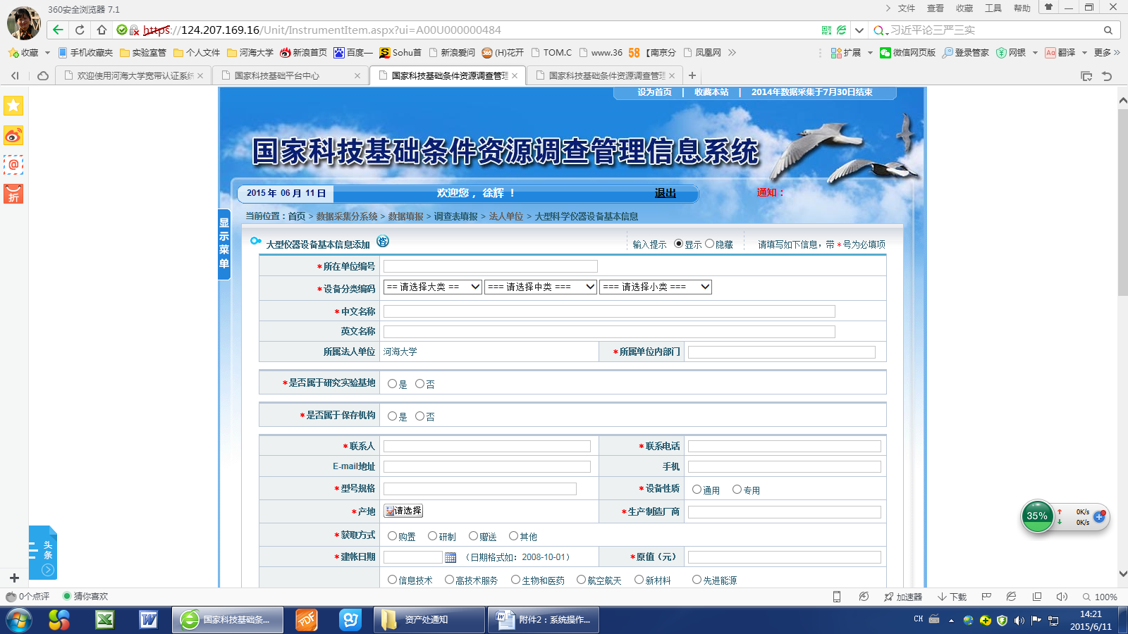

注意：
- 信息修改或添加完，请点击页面下方的“保存”按钮，即完成填报。
- 在整个系统操作过程中，请不要随便点击“删除”或“提交”选项，以避免造成数据丢失等问题。

